

Ebru KATILMIŞ
Şehir Plancısı

1/1000 ÖLÇEKLİ UYGULAMA İMAR PLAN DEĞİŞİKLİĞİ AÇIKLAMA RAPORU

BAYBURT İLİ DEMİRÖZÜ İLÇESİ
şirin MAHALLESİ
H43-C-08-C-2-A H43-C-08-C-2-B H43-C-08-C-2-C
H43-C-08-C-2-D PAFTA
1657 ADA 1-2-3-4-5-6-7-8-9-10-11-12 PARSEL,
1658 ADA 1 PARSEL VE 1659 ADA 1 PARSEL

İÇİNDEKİLER
1.PLANLAMANIN AMAÇ VE KAPSAMI …….………………………………………....3
2.ANALİZ VE ARAŞTIRMA……………………………………………………………….3
2.1.PLANLAMA ALANININ KONUMU………….……………….....................................4

2.2.ARAZİ KULLANIMI VE KADASTRAL DURUM……….……………………...…..4

3.MEVCUT PLAN KARARLARI………………………………………………………….....4

3.1. 1/100.000 Ölçekli Çevre Düzeni Planı……………………………………….……4

3.2. 1/1000 Ölçekli Uygulama İmar Planı………………………………………….…..5
4.PLANLAMA KARARLARI……………………………………………………………...…6
5.PLAN NOTLARI…………………………………………………………………………….6
ŞİNGAH MAHALLESİ 115 ADA 58-59-60-61-62 PARSEL

ŞİNGAH MAHALLESİ 115 ADA 58-59-60-61-62 PARSEL

GÖRSELLER
Şekil 1: Konum
Şekil 2: Kadastral Durum
Şekil 3: Çevre Düzeni Planı
Şekil 4: 1/1000 Ölçekli Uygulama İmar Planı
Şekil 5: 1/1000 Ölçekli Uygulama İmar Planı Değişikliği

1.PLANLAMANIN AMAÇ VE KAPSAMI
Bayburt İli Demirözü İlçesi, Şirin Mahallesi H43-C-08-C-2-A H43-C-08-C-2-B H43-C-08-C-2-C H43-C-08-C-2-D paftasındaki 1657 ada 1-2-3-4-5-6-7-8-9-10-11-12 parsel, 1658 ada 1 parsel ve 1659 ada 1 parsellerde yer alan taşınmazlar için mülkiyet durumu-yapı adası arasındaki uyumsuzluğu gidermek amacı ve meri imar planının günümüzde artan nüfus ihtiyacına yetersiz kalması sebebiyle, yörenin yerleşim özellikleri, dokusu ve kimliği dikkate alınmak suretiyle 1/1000 ölçekli uygulama imar plan değişikliği hazırlanmıştır.
2.ANALİZ VE ARAŞTIRMA
2.1.PLANLAMA ALANININ KONUMU
Planlama alanı Bayburt ili Demirözü ilçesi Şirin Mahallesi Çiftetaş Köy Yolunun batısında yer almaktadır.(Şekil - 1).
Demirözü Uygulama İmar Planı’nın H43-C-08-C-2-A H43-C-08-C-2-B H43-C-08-C-2-C H43-C-08-C-2-D nolu paftasında, UTM Projeksiyona, ITRF96 Datum, 39 Diliminde bulunmakta olup dikeyde 576.000 – 576.500, yatayda 4.448.400 – 4.448.800 koordinatları arasında yer almaktadır.

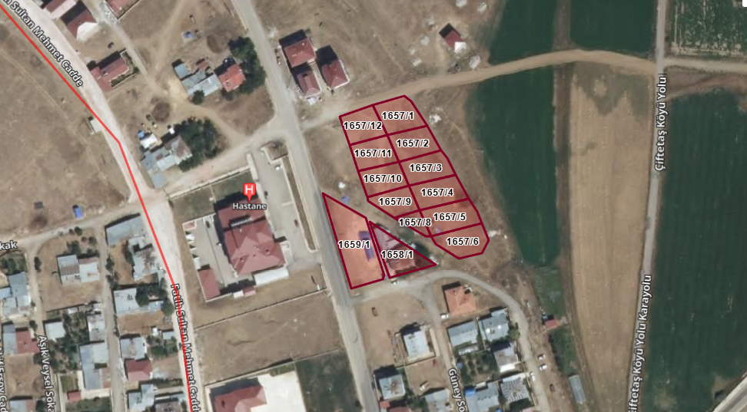
Şekil 1: Konum

2.2.ARAZİ KULLANIMI VE KADASTRAL DURUM
Planlama Alanı kapsamındaki ada/parsel ve tapu kayıtlarına göre yüzölçümleri aşağıdaki tabloda gösterilmiştir. Çalışma alanı 1658 ada1 parsel üzerinde yapı bulunmaktadır.

ADA | PARSEL | YÜZÖLÇÜMÜ | NİTELİK
1657 | 1 | 455,17 | ARSA
1657 | 2 | 415,58 | ARSA
1657 | 3 | 447,60 | ARSA
1657 | 4 | 468,30 | ARSA
1657 | 5 | 485,46 | ARSA
1657 | 6 | 441,95 | ARSA
1657 | 7 | 9,57 | ARSA
1657 | 8 | 157,86 | ARSA
1657 | 9 | 351,58 | ARSA
1657 | 10 | 398,79 | ARSA
1657 | 11 | 373,79 | ARSA
1657 | 12 | 398,48 | ARSA
1658 | 1 | 518,16 | ARSA
1659 | 1 | 1.018,99 | ARSA
TOPLAM | 14 | 5.318,10
Tablo1:Kadastral Durum

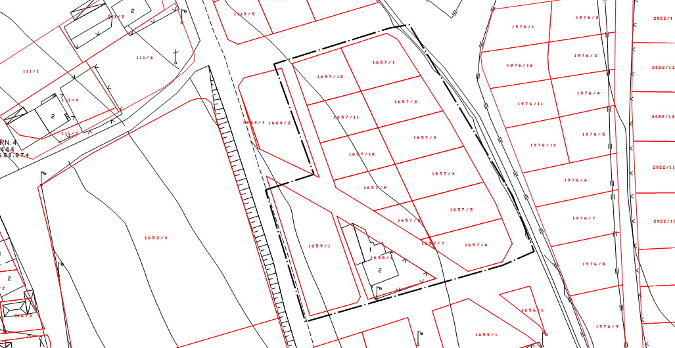
Şekil 2: Kadastral Durum

3.MEVCUT PLAN KARARLARI

3.1. 1/100.000 Ölçekli Çevre Düzeni Planı
Düzenlemeye konu alan; 1 Nolu Cumhurbaşkanlığı Kararnamesi’nin 102. Maddesi uyarınca 28.02.2019 tarihinde değişikliği onaylanmış olan Erzurum-Erzincan-Bayburt Planlama Bölgesi 1/100.000 Ölçekli Çevre Düzeni Planı Revizyonu kapsamında söz konusu çalışma alanı ‘Kentsel Yerleşik Alanı’ olarak planlıdır.
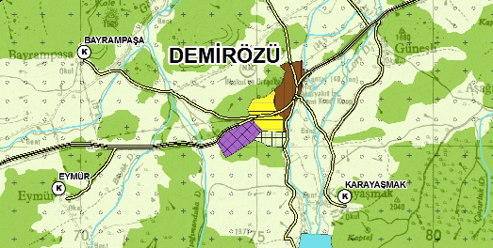
Şekil 3: Çevre Düzeni Planı

3.2. 1/5.000 Ölçekli Nazım İmar Planı
Bayburt Demirözü Nazım İmar Planı bulunmamaktadır.

3.3. 1/1000 Ölçekli Uygulama İmar Planı
Bayburt Demirözü Uygulama İmar Planı kapsamında 1657 ada 1-2-3-4-5-6-7-8-9-10-11-12 parsel, 1658 ada 1 parsel mevcut imar planında “(A-3) (TAKS:0,30 KAKS:0,90) yapılaşma şartlarında Konut Alanı” olarak tanımlıdır. 1659 ada 1 parsel de“Yol ve Park Alanı” olarak tanımlıdır.

Mevcut 1.
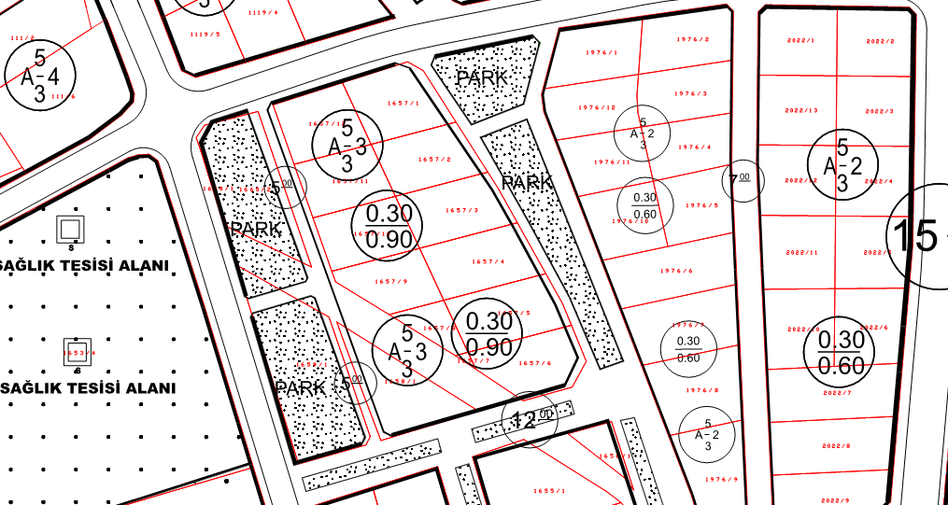

Mevcut 2.

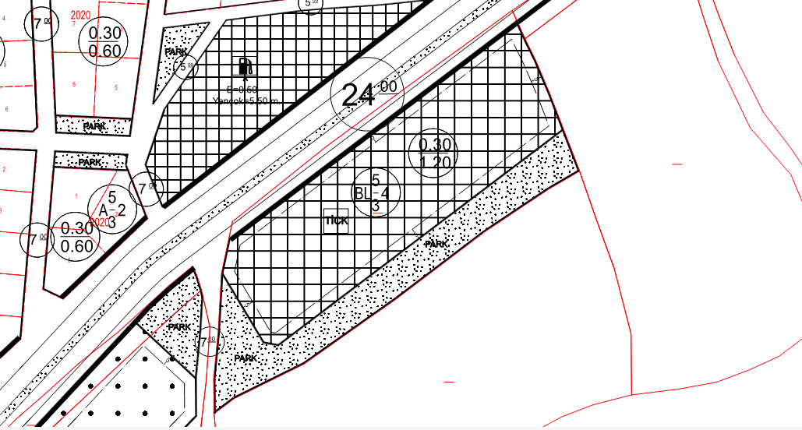

Şekil 4: 1/1000 Ölçekli Uygulama İmar Planı

4.PLANLAMA KARARLARI
Bayburt İli Demirözü İlçesi Şirin Mahallesi 1657 ada 1-2-3-4-5-6-7-8-9-10-11-12 parsel, 1658 ada 1 parsel ve 1659 ada 1 parseller de yer alan taşınmazlar için mülkiyet durumu-yapı adası arasındaki uyumsuzluğu gidermek amacıyla, yol sirkülasyonu mülkiyet sınırına doğru ötelenmiştir. Ayrıca Demirözü Uygulama İmar Planı genel olarak 2-3 veya 4 kat olacak şekilde planlanmış, meri imar planı günümüzde artan nüfus ihtiyacına yetersiz kalmıştır. Bahse konu parseller 15 ve 12 metrelik imar yolundan cephe almakta olup, Mekansal Planlar Yapım Yönetmeliği 26. Madde 5. Bendine istinaden yol genişliği kat artışına yeterli olduğundan, yörenin yerleşim özellikleri, dokusu ve kimliği dikkate alınmak suretiyle 1657 ada 1-2-3-4-5-6-7-8-9-10-11-12 parsel, 1658 ada 1 parsellerin yapılaşma şerhi Ayrık Nizam 4(Dört) kat TAKS:0,30 KAKS:1,20 olacak şekilde önerilmiştir.1659 ada 1 parsel park alanından kaldırılarak Konut alanına çevrilmiş yapılaşma şerhi Ayrık Nizam 4(Dört) kat TAKS:0,30 KAKS:1,20 olacak şekilde tariflenmiştir. Emsal artışından doğan yeşil alan ihtiyacı ile 1659 ada 1 parsel üzerinden kaldırılan park alanı (927m²) ve 1218 ada 2 parselde bulunan park alanı (672m²), meri imar planında Konut+Ticaret Alanı olarak tanımlı 1217 ada 1 parsel üzerine taşınmıştır. 1657 ada 1-2-3-4-5-6-7-8-9-10-11-12 parsel, 1658 ada 1 parsel ve 1659 ada 1 parsellerin emsal artışından doğan yeşil alan hesabı şu şekildedir;
5.320m²(Konut Alanı)*0,30(KAKS)=1.596m² (1657 ada 1-2-3-4-5-6-7-8-9-10-11-12 parsel, 1658 ada 1 parsel)
998m²(Konut Alanı)*1,20(KAKS)=1.197m² (1659 ada 1 parsel)
2.793(Artan İnşaat Alanı)/150(Otalama Daire m²)=18.62(Daire Sayısı)
18.62*3,08(Bayburt Demirözü Hanehalkı Sayısı)=57,34( Artan Kişi Sayısı)
57.34*10=573m²(Artan Yeşil Alan Miktarı)

 | MERİ DURUM(M²) | ÖNERİ DURUM(M²)
KONUT ALANI | 5.371 | 6.318
PARK | 1.914 | 2.514

Öneri 1.

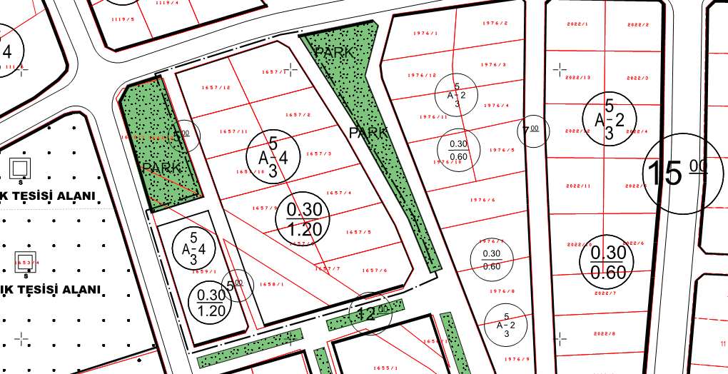

Öneri 2.

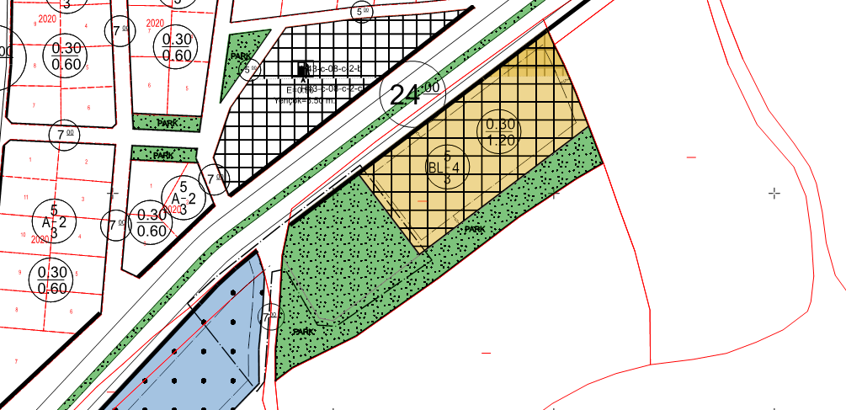

Şekil 5: 1/1000 Ölçekli Uygulama İmar Plan Değişikliği

5. PLAN NOTLARI:
- PLAN HÜKÜMLERİNDE BELİRTİLMEYEN HUSUSLARDA, MERİ İMAR PLANI İLE 3194 SAYILI İMAR KANUNU VE İLGİLİ YÖNETMELİK HÜKÜMLERİ GEÇERLİDİR.

Ebru KATILMIŞ
Şehir Plancısı

ŞİNGAH MAHALLESİ 115 ADA 58-59-60-61-62 PARSEL

